برنامه هفتگی نیمسال اول سال 1405-1404

دکتر مقداد کاظمی
دکترای تخصصی (PhD) مهندسی بهداشت حرفه ای و ایمنی کار
عضو هیات علمی گروه مهندسی بهداشت حرفه ای

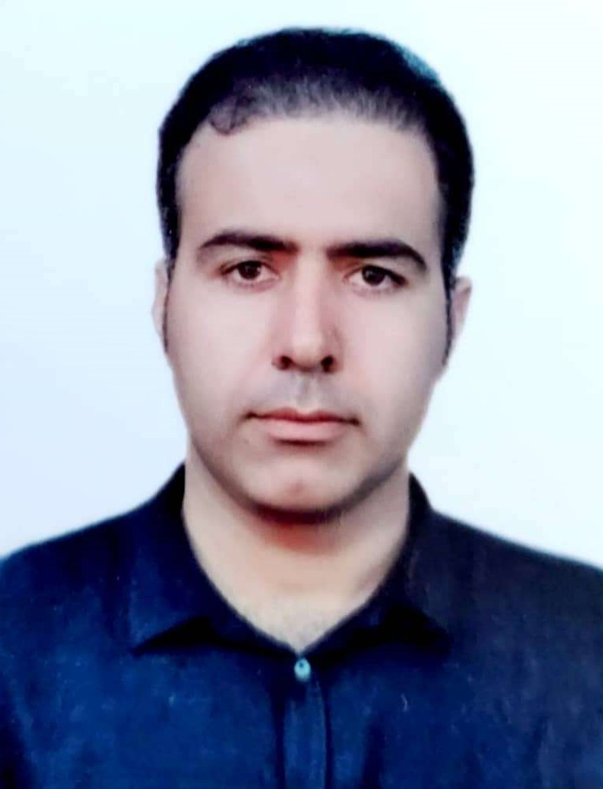

ساعت  ایام هفته | 10:30-8:30 | 12:30-10:30 | 14-12:30 | 16-14
شنبه | دینامیک گازها و آئروسل ها  (ترم 3 حرفه ای) | طراحی تهویه صنعتی (عملی)  (ترم 7 حرفه ای) | نماز، نهار- امور اداری | مطالعه و پژوهش
یک شنبه | انجام امور اداری | انجام امور اداری | نماز، نهار- امور اداری | مطالعه و پژوهش
دوشنبه | کارآموزی  (ترم 5 حرفه ای) | کارآموزی  (ترم 5 حرفه ای) | نماز، نهار- امور اداری | آشنایی با قوانین و مقررات  (ترم 5 حرفه ای)
سه شنبه | انجام امور اداری | اصول ارگونومی و ایمنی در مدرسه  (ترم 5 بهداشت مدارس) | نماز، نهار- امور اداری | مطالعه و پژوهش
چهارشنبه | انجام امور اداری | طراحی تهویه صنعتی (تئوری)  (ترم 7 حرفه ای) | نماز، نهار- امور اداری | مطالعه و پژوهش
E-mail : kazemy.meghdad@gmail.com
Phone: (+98) 910 640 4924

دانشجویان و مراجعین محترم برای هماهنگی جلسات مشاوره، می توانند از طریق آدرس ایمیل اقدام به تنظیم قرار قبلی نمایند.

